Конспект НОД "Знакомство с Красной книгой"
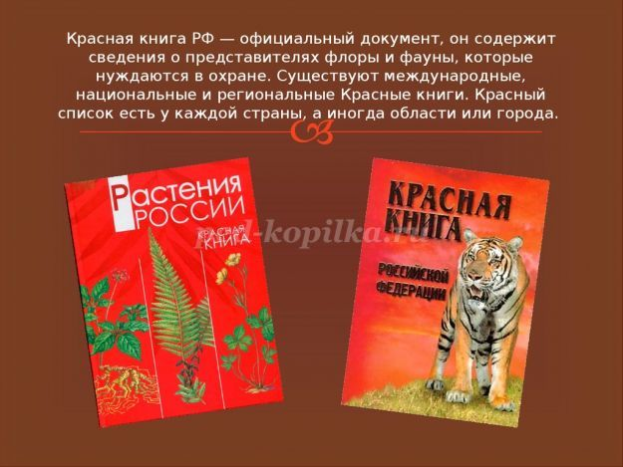
Цель: познакомить детей с Красной книгой и ее представителями.
Задачи: - Закреплять знания детей о среде обитания животных, птиц, растений, занесенных в Красную книгу.
- Формировать обобщенные представления детей о том, что человеку необходимо оберегать животный и растительный мир.
- Воспитывать у детей бережное отношение ко всему живому на Земле.
- Разъяснить необходимость создания Красной книги.
Предварительная работа: проведение бесед о жизни животных, чтение художественной литературы о природе, разучивание стихотворений.
Оборудование: презентация: Красная книга для детей, иллюстрации животных и растений.
Ход деятельности
Воспитатель обращает внимание детей на появившуюся в книжном уголке Красную книгу.
Воспитатель: Как вы думаете, о ком эта книга?
Дети: Эта книга о животных.
Воспитатель: Почему вы считаете, что эта книга о животных?
Дети: Эта книга о животных, потому что на обложке изображены животные.
Воспитатель: Как вы думаете, почему обложка этой книги красная?
Дети: Потому что красный цвет красивый, яркий, нарядный.
Воспитатель: А что еще может обозначать красный цвет?
Дети: Красный цвет может обозначать внимание, запрет, опасность, предупреждение…
Воспитатель: Эта книга красного цвета, потому что в нее занесены животные, птицы и растения, которых на земле осталось очень мало. На этих животных и птиц запрещена охота, нельзя собирать редкие растения. Эта книга называется Красной.
Воспитатель открывает Красную книгу, показывает детям.
Воспитатель: Давайте откроем эту книгу. Посмотрите, вы видели этих животных, птиц, растения? Фото прилагается
Дети: Нет.
Воспитатель: Эти животные, птицы вымерли, растения исчезли, потому что раньше не было такой Красной книги. Люди не знали, что их осталось очень мало и они нуждаются в охране. Как вы думаете, что случится с остальными животными, птицами и растениями, если мы не будем их защищать?
Дети: Растения исчезнут, в лесах не будет животных, не будут петь птицы, не будут цвести красивые растения.
Воспитатель: Давайте познакомимся с теми животными, птицами и растениями, которые занесены в Красную книгу и которые нуждаются в нашей защите. Воспитатель: Вам понравилось наше путешествие по страницам Красной книги?
Дети: Да.
Воспитатель: А почему эта книга названа Красной?
Дети: Эта книга называется Красной, потому что в нее занесены животные, птицы и растения, которых осталось очень мало, их нужно защищать, относиться к ним бережно.
Воспитатель: Какие животные, птицы и растения вам запомнились? Почему?
Дети: Бобры, белый медведь, дятел, ландыш…
Воспитатель: А как вы думаете, почему природный мир нуждается в нашей защите?
Дети: Животные, птицы и растения беззащитны перед человеком. Если мы не сможем бережно относиться к природе, будет страдать все живое на Земле.
Воспитатель: Как бы вы хотели помочь животным, птицам и растениям, когда станете взрослыми?
Дети: ответы детей (Я вырасту и стану ученым и буду помогать сохранять природу. А я буду работать в зоопарке, буду разводить новых животных. А я хочу быть лесником и защищать лес от браконьеров!)
Воспитатель: Сегодня вы познакомились с интересной и важной книгой. Теперь она всегда будет находиться в нашем книжном уголке. Вы расскажите о ней своим родителям. Я предлагаю нарисовать животных, птиц и растения и создать Красную книгу Пермского края. Все вместе мы постараемся бережно относиться ко всему, что нас окружает

